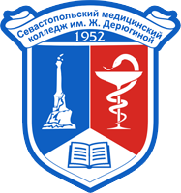
законодательное собрание ГОРОДА Севастополя

Управление здравоохранение Севастопольской городской государственной администрации
Севастопольское государственное бюджетное
образовательное учреждение профессионального образования

«СЕВАСТОПОЛЬСКИЙ МЕДИЦИНСКИЙ КОЛЛЕДЖ ИМЕНИ ЖЕНИ ДЕРЮГИНОЙ»

ОТЧЁТ
о проведении акции:

«Милосердие.
От чистого сердца с
надеждой на светлое будущее…»

Севастополь, 2015
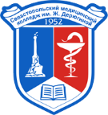
Пока молоды, сильны, бодры, не уставайте делать добро...
Если в жизни есть смысл и цель, то смысл этот и цель вовсе
не в нашем счастье, а в чем-то, более разумном и великом. Делайте добро
А.П. Чехов

Главный организатор: Севастопольское Государственное бюджетное
образовательное учреждение профессионального
образования «Севастопольский медицинский колледж им. Жени Дерюгиной»

При поддержке: Совета студенческого самоуправления колледжа
Состав оргкомитета
№/№ | Фамилия, имя, отчество | Должность | Обязанности
1. | Свинарь Оксана Борисовна | заместитель директора  по воспитательной работе | Решение основных организационных вопросов.
2. | Бицюк Диана | Студентка группы 9-24 ,  председатель совета студенческого самоуправления. | Организатор акции.
3. | Гучетль Любовь | Студентка группы 23-Фк, Заместитель председателя совета студенческого сомоуправления | Автомобильная доставка собранных средств.
4. | Овдиенко Анастасия | Студентка группы 9-24 | Фотосъемка мероприятия

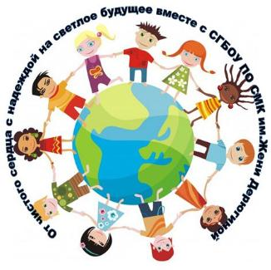
В чем смысл жизни? Служить другим и делать добро.
Аристотель.

Цель социального проекта:

Основной целью является привлечение добровольных имущественных (одежда, игрушки) взносов (пожертвований), не запрещенных законом поступлений для реализации благотворительных, социальных, культурных целей.

- Привлечь общественное внимание к проблеме нуждающихся людей, а также детей - сирот.
- Поспособствовать социально-нравственному и духовному развитию участников проекта, а также людей в целом.
- Провести благотворительную акцию в рамках учебного заведения и оказать посильную помощь Севастопольскому региональному отделению Общероссийской Общественной организации «Российский Красный Крест» .
- Провести благотворительную акцию в рамках учебного заведения и оказать посильную помощь ГБУЗС «Центр медицинской реабилитации и специализированный дом ребенка».
- Провести благотворительную акцию в рамках учебного заведения и оказать посильную помощь ГБУЗС «СГБОЗ Севастопольский городской онкологический диспансер»

Для достижения целей и решения задач данного социального проекта студентами СГБОУ ПО «Севастопольский медицинский колледж имени Жени Дерюгиной» были проведены следующие мероприятия:
№/№ | Этап | Ответственные за проведение
1. | Проведение заседания совета студенческого самоуправления колледжа. Составление плана проведения благотворительной акции. Распределение обязанностей. | Свинарь О.Б.  Бицюк Диана
2. | Проведение мероприятия по сбору средств для Севастопольского регионального отделения Общероссийской Общественной организации «Российский Красный Крест», ГБУЗС «СГБОЗ Севастопольский городской онкологический диспансер», Севастопольского Дома малютки. | Бицюк Диана,  Гучетль Любовь,  Студ. актив
3. | Поездка в Севастопольское региональное отделение Общероссийской Общественной организации «Российский Красный Крест» .  Планирование дальнейшей помощи для Красного Креста. | Бицюк Диана  Гучетль Любовь  Аметова Лера
3. | Поездка в ГБУЗС «Центр медицинской реабилитации и специализированный дом ребенка». Планирование дальнейшей помощи для медперсонала ГБУЗС «Центр медицинской реабилитации и специализированный дом ребенка». | Свинарь О.Б. Бицюк Диана  Кудрявая Ксения  Зинченко Диана
4. | Поездка в ГБУЗС «СГБОЗ Севастопольский городской онкологический диспансер» (Севастополькое отделение паллиативной помощи).  Планирование дальнейшей помощи для медперсонала. | Дихтярева С. А.  Бицюк Диана  Алехин Алексей
5. | Поездка в детский сад №8 (санаторно-курортного типа). Проведение познавательно - игровой беседы о правилах мытья рук. | Бицюк Диана  Шаблий Елена  Аметова Лера  Зинченко Диана  Кудрявая Ксения

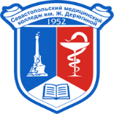
Поездка в Севастопольское региональное отделение Общероссийской Общественной организации «Российский Красный Крест» . Планирование дальнейшей помощи для Красного Креста.

Дата проведения: 03.11.2015
Место проведения: Севастопольское региональное отделение Общероссийской Общественной организации «Российский Красный Крест»
Цели:
- Привлечь общественное внимание к проблеме общественности.
- Произвести сбор средств (одежды, игрушек) для малоимущих семей.
- Поспособствовать социально-нравственному и духовному развитию участников проекта.

Фоторепортаж

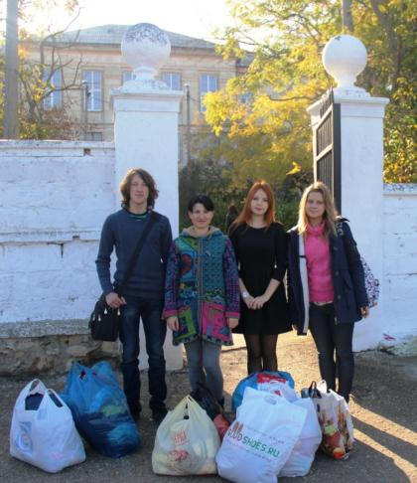

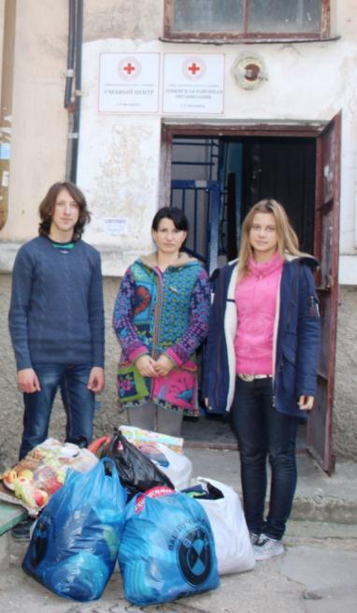

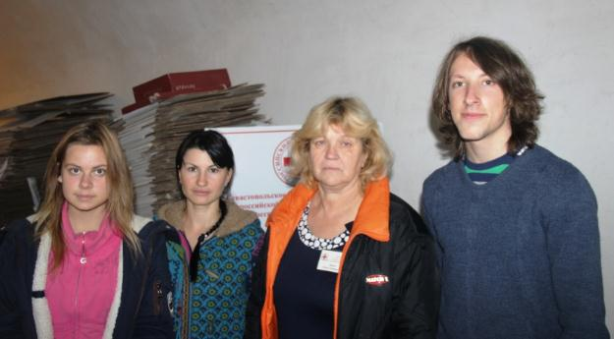

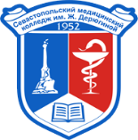
Жертвуют те, кто верит, что лучшие дивиденды –
улыбка тех, кто менее удачливы, чем они.
Шрила Радханатха свами

Проведение благотворительной акции
«Милосердие. От чистого сердца с надеждой на светлое будущее…»
Поездка в ГБУЗС «Центр медицинской реабилитации и специализированный дом ребенка».

Дата проведения:10.11.2015.
Место проведения: ГБУЗС «Центр медицинской реабилитации и специализированный дом ребенка».
Цель:
- Поспособствовать социально-нравственному и духовному развитию участников проекта.
Провести благотворительную акцию в рамках учебного заведения и оказать посильную помощь ГБУЗС «Центр медицинской реабилитации и специализированный дом ребенка».
- Привлечь в работу с детьми, воспитанниками детского дома, максимальное количество студентов колледжа.

Особая благодарность:
Группам 9-14, 9-12, 9-11, 23Ф, 23-Фк, 11-19к, 9-13, которые собрали максимальное количество средств личной гигиены и детских вещей для данного этапа акции.

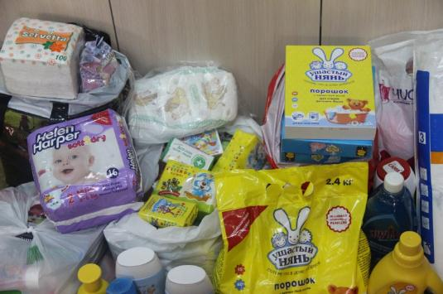
Фоторепортаж
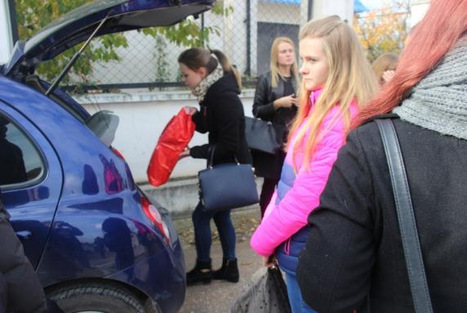

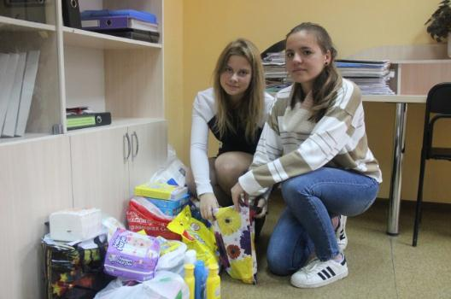
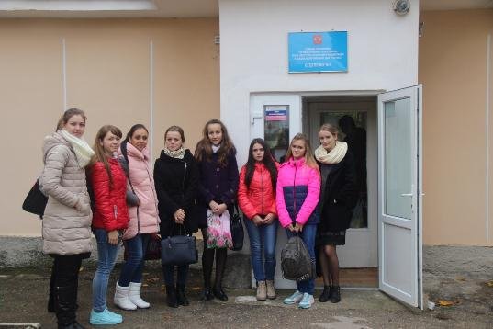
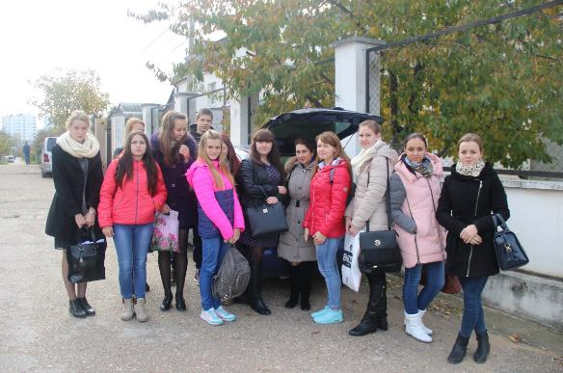

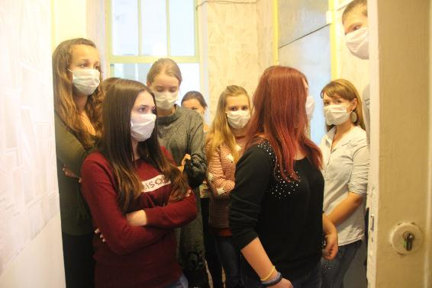

Поездка в ГБУЗС «СГБОЗ Севастопольский городской онкологический диспансер» (Севастополькое отделение паллиативной помощи).

Дата проведения: 17.11.2015
Место проведения: ГБУЗС «СГБОЗ Севастопольский городской онкологический диспансер» (Севастополькое отделение паллиативной помощи).

Цели:
- Способствовать социально-нравственному и духовному развитию молодежи.
- Провести благотворительную акцию в рамках учебного заведения и оказать посильную помощь ГБУЗС «СГБОЗ Севастопольский городской онкологический диспансер» (Севастополькое отделение паллиативной помощи).

Фоторепортаж
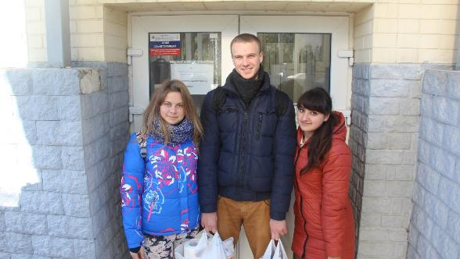
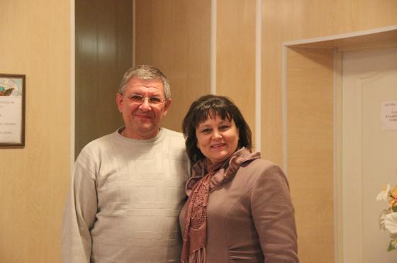
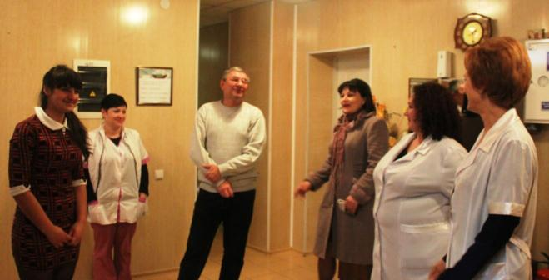

Поездка в детский сад №8
(санаторно-курортного типа).
Проведение познавательно - игровой беседы
о правилах мытья рук.

Дата проведения: 22.11.2015г.
Место проведения: Детский сад №8
Цели:
- Привлечь общественное внимание к проблеме общественности.
- Провести познавательно - игровую беседу о правилах мытья рук.
- Поспособствовать социально-нравственному и духовному развитию участников проекта.

Фоторепортаж
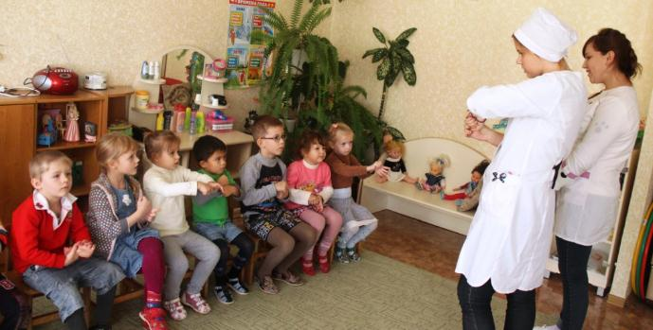

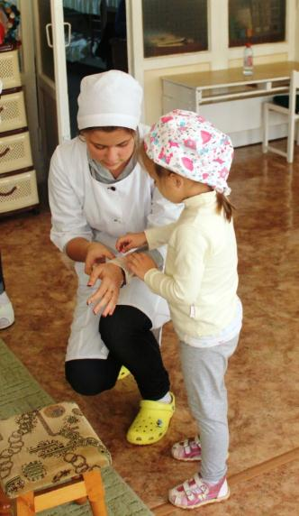
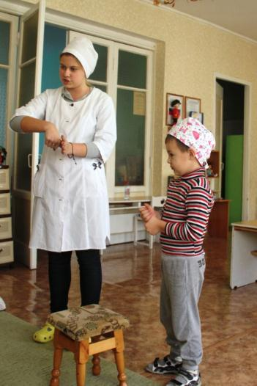

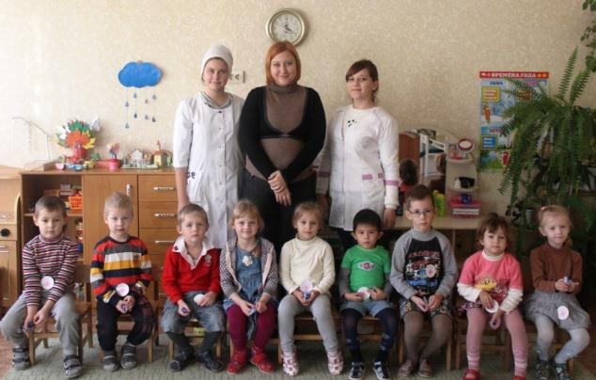

Во время проведения мероприятия

Жертвуют те, кто верит, что лучшие дивиденды –
улыбка тех, кто менее удачливы, чем они.
Шрила Радханатха свами

Итог проведения акции:
- Акция прошла успешно, все поставленные задачи были выполнены.

- Количество групп, принимавших участие в сборе средств для Севастопольского регионального отделения Общероссийской Общественной организации «Российский Красный Крест», ГБУЗС «СГБОЗ Севастопольский городской онкологический диспансер», ГБУЗС «Центр медицинской реабилитации и специализированный дом ребенка». -20, количество участников акции- 245.

- Организационная группа социального проекта подвела итоги поездки:
- В мероприятии приняли участие все ребята первых, вторых и третьих курсов.
- Каждый участник внес посильную помощь в проведение акции.
- Сотрудники и медицинский персонал вышеперечисленных учреждений выразили благодарность студентам за оказанную помощь.

- В ходе общения с представителями вышеперечисленных организаций был составлен план сотрудничества и дальнейшей помощи.

